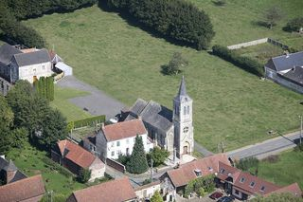
Information pratique :
Dossier de consultation pour l’élaboration du PLUi : Un registre
d’observations est disponible à la mairie aux horaires d’ouvertures. Toutes vos
remarques sont précieuses afin de pouvoir élaborer le document répondant aux
attentes du territoire.

Suite à des plaintes, nous vous rappelons que toute nuisance
sonore liée à l’utilisation d’engins à moteur de manière répétitive
et les dimanches après-midi et jours fériés, est passible d’une
amende pour atteinte à la tranquillité du voisinage.
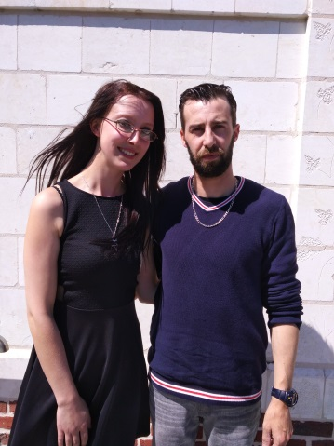
Nos joies, nos peines :

Félicitations à Madame Laura MIEZE et
Monsieur Pierre BRUNEAU qui ont été les
Premiers à se pacser à La Cauchie le 5/05/2018

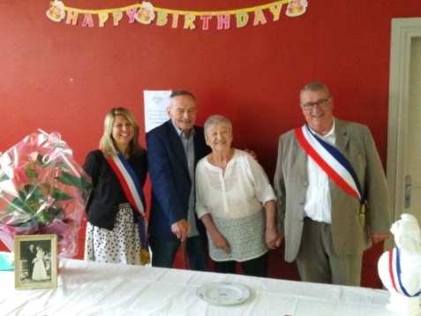
Félicitations à Dorothée et François
WRONSKI qui ont célébré leurs noces
de diamant le 12/07/2018.

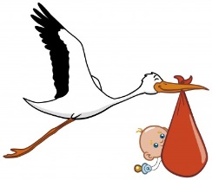
Bienvenue à :
- Alexis ACCART né le 21/05
- Chen CLÉMENT VERSTRAETE née le 07/07
Une pensée pour Janine JACQUEMONT qui nous a quittés
le 27/02

A vos Agendas :
- 8 Septembre : Repas de chasse
- Week-end du 10/11 novembre : Grande veillée, Exposition et Commémoration
Du centenaire de l’Armistice.
Bonne lecture à toutes et à tous.
Les membres de la commission communication.
B
- Week-end du 22/23 décembre : Spectacle de Noël
et Goûter des aînés.
La Gazette Calcéenne n° 8
Virginie, votre secrétaire de Mairie vous accueille le jeudi de 15h à 16h et
le vendredi de 16h à 18h.
Néanmoins, la Mairie sera fermée pour congés d’été du 30 juillet au 17 août 2018
inclus.
La permanence du Maire se tient uniquement sur rendez-vous.
N’hésitez pas à consulter régulièrement le site internet www.lacauchie.fr
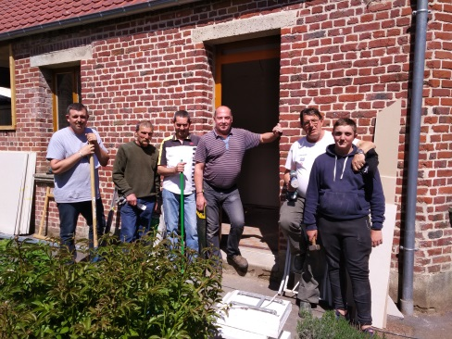
03.21.48.96.74 mairielacauchie@neuf.fr

La Cauchie en travaux :
√ Travaux dans les dépendances.
Merci à la Société de chasse qui les a réalisés.
√ Achat d’une nouvelle bâche pour la structure métallique.

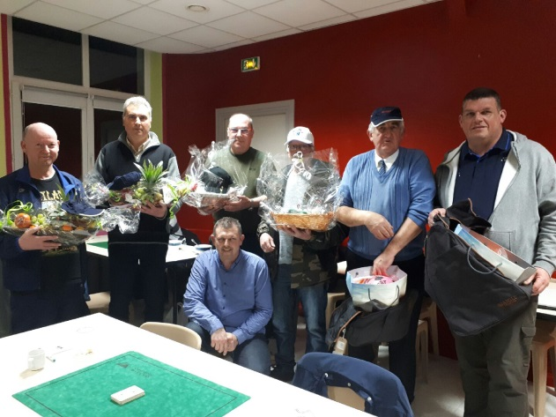
La Cauchie en fête au premier semestre 2018 :

√ 10 mars : concours de belote
de la société de chasse

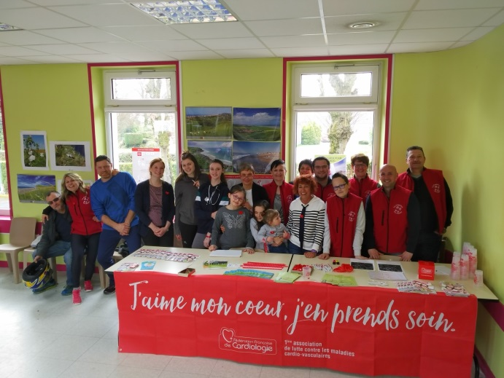

√ 15 avril : parcours du cœur organisé
par « La Cauchie en Rando »

28 mars 2018
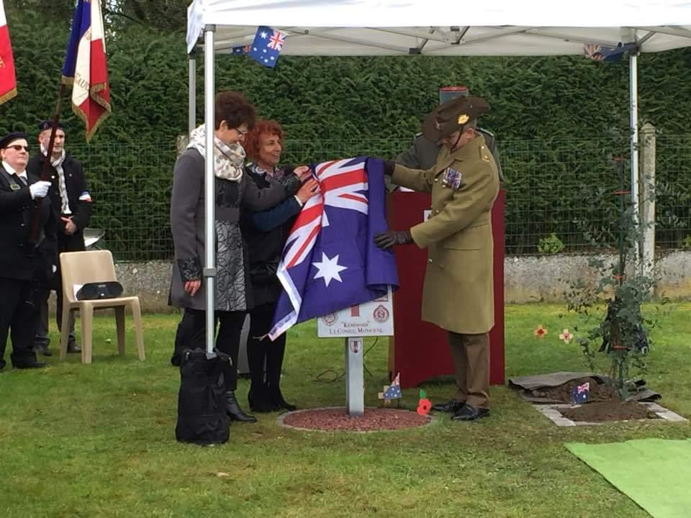
Commémoration en l’honneur des soldats Australiens
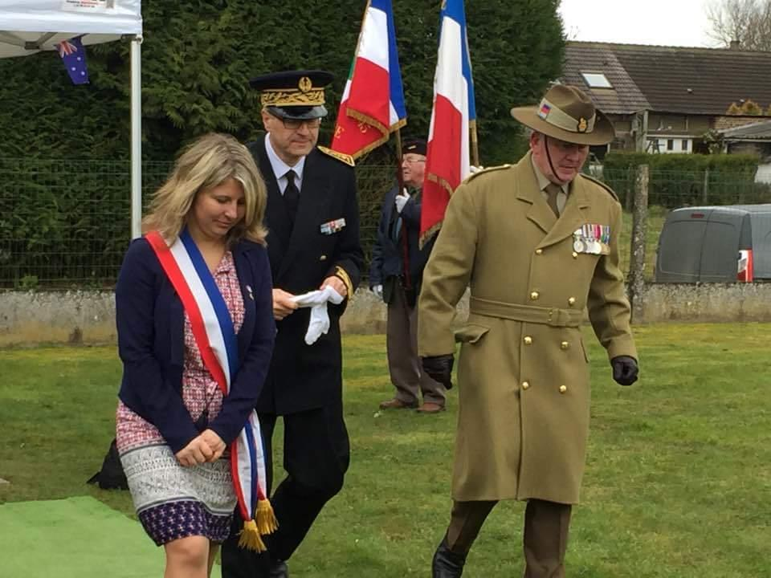

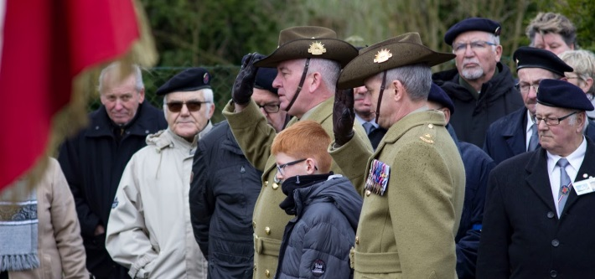
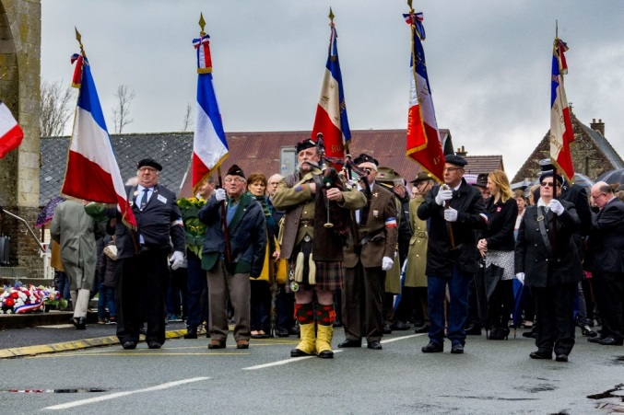

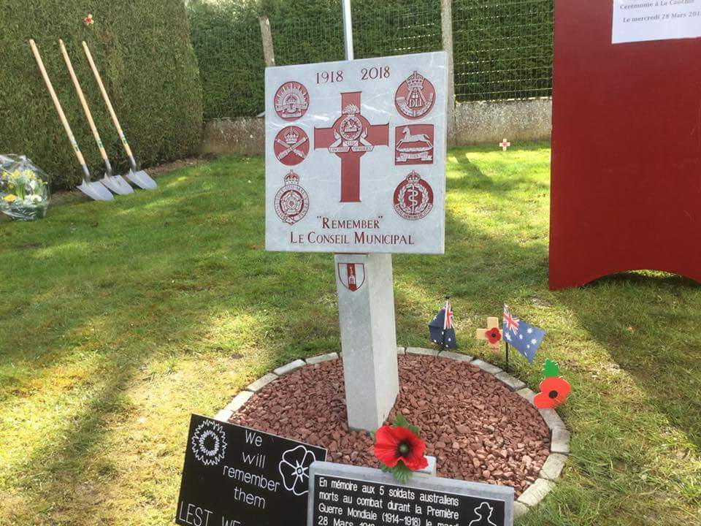

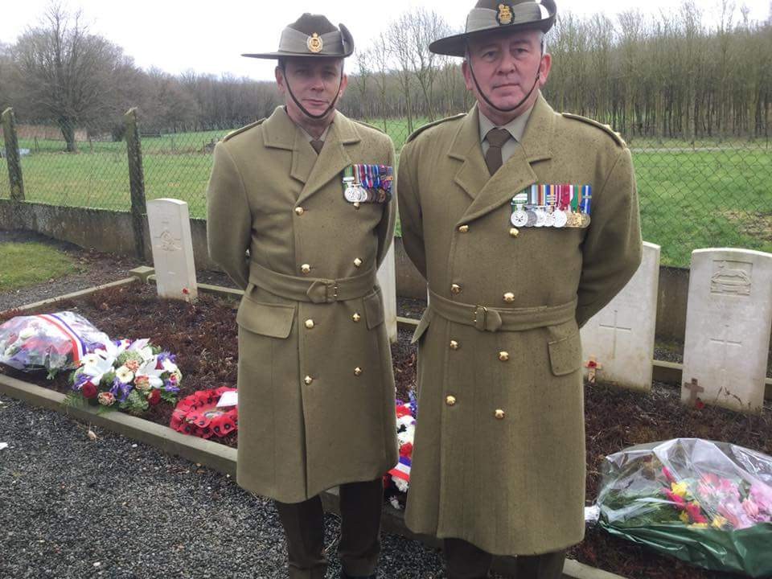

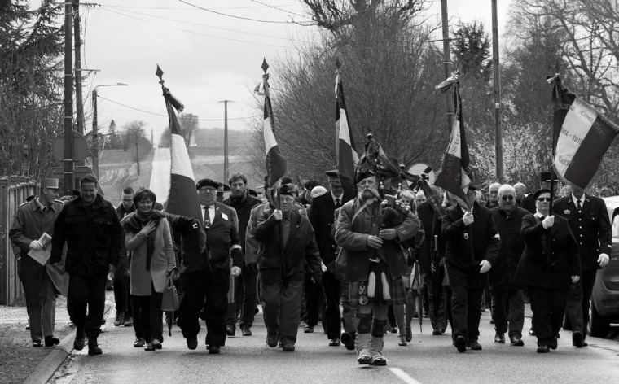

Merci à tous les bénévoles qui ont
fait la réussite de cette journée.
Photographe, exposants, sécurité,
Organisateurs, Maître de cérémonie,
donateur.
N’hésitez pas à regarder le film photo sur lacauchie.fr

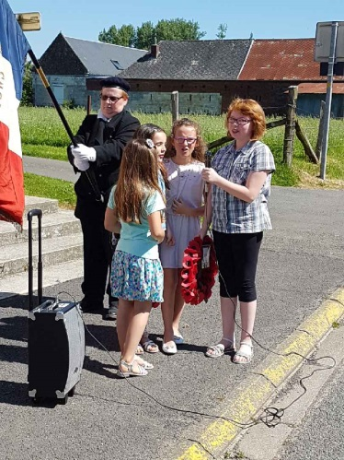
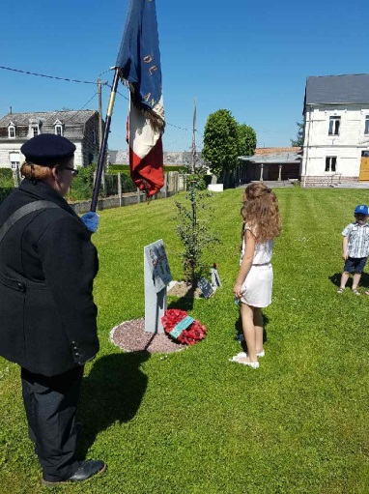
Les commémorations 2018 :

8 mai 1945

√ 9 juin : Fête communale
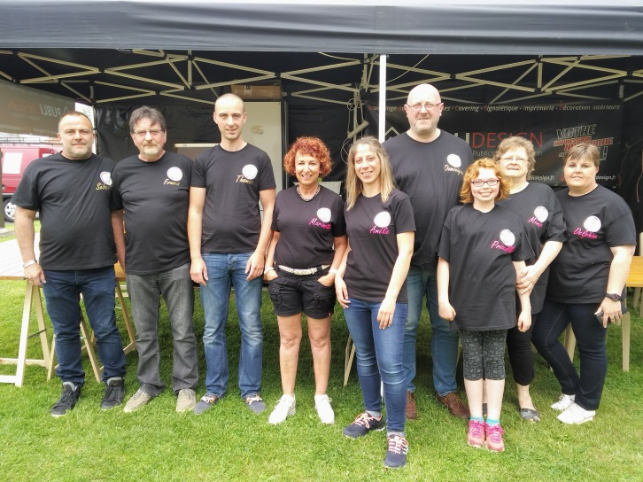
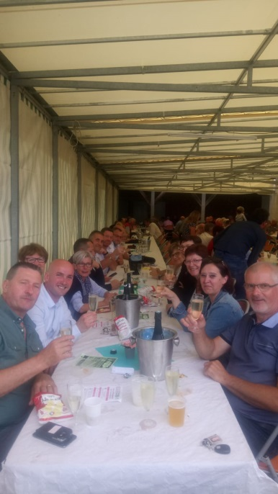

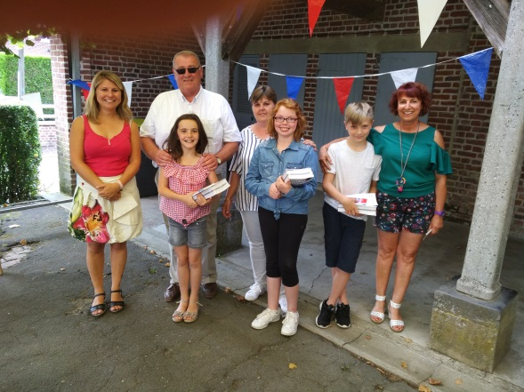
√ 14 juillet : Remise des dictionnaires aux futurs élèves de 6ème.

Bonne route pour le collège à Priscillia, Blanche, Laurine et Armand.

